Классный час «Профессии моих родителей».
Учитель: Медведева Екатерина Геннадьевна
Класс 1 «б»
Цель: познакомить с профессиями родителей, расширить знания о многообразии профессий.
Задачи:
- воспитывать уважительное отношение к людям разных профессий;
- развивать кругозор, любознательность;
- создать условия для развития речи учащихся, учить анализировать, делать выводы.
Оформление: на доске плакаты с пословицами о труде «Землю красит солнце, а человека — труд», «Где труд, там и счастье», «В труде рождаются герои»; стенд с фотографиями родителей, рисунки детей по теме.
Оборудование: компьютер, музыкальное сопровождение, карточки с названиями профессий.
Ход мероприятия.
1. Вступительное слово учителя.
Учитель. Сегодня мы с вами поговорим о том, что является очень важным в жизни каждого человека. Послушайте стихотворение и скажите, о чём мы сегодня будем говорить на мероприятии.
Столько есть профессий разных,
Все их нам не перечесть:
Есть врачи и водолазы,
Токари, шахтеры есть.
Учит в школе нас учитель,
А портной костюмы шьет.
Строит новый дом строитель,
Капитан корабль ведет.
Главное — не ошибиться,
Выбирая, кем же стать?
Парикмахером, певицей,
Или на Луну летать.
( ответы детей)
Учитель. Разговор у наc пойдёт о профессиях ваших родителей.
2. Викторина « Узнай профессию».
Попытайтесь отгадать, о каких профессиях идёт речь?
- Откройте рот и скажите: «А-а-а».
- Ваша сдача 10 рублей.
- Тема сегодняшнего урока « Когда изобрели велосипед?»
- Кто приносит нам газеты
И от бабушки приветы?
- Может делать он буфеты,
Стулья, тумбы, табуреты.
В стружках весь его верстак.
Вот работать надо как!
(Столяр)
Учитель. Молодцы! Вы, верно, угадали все профессии. А теперь подойдём к стенду с фотографиями, на которых изображены ваши родители – люди разных профессий.
Звучит мелодия песни «Главная профессия».
3. Сообщения детей о профессиях родителей.
Учитель. Думаю, что кое-кто из детей хочет рассказать о профессиях своих родителей.
1 ученик.
Скажи, кто так вкусно
Готовит щи капустные,
Пахучие котлеты,
Салаты, винегреты. ( повар)
Моя мама работает поваром. Рано утром встаёт мама. Раньше всех приходит она на свою работу, ведь ей нужно успеть приготовить завтрак. На кухне у мамы есть большие кастрюли и сковородки. У повара должна быть хорошая память, ведь он должен помнить, как готовить те или иные блюда, сколько и каких класть продуктов, какие подавать гарниры к котлетам, курице, рыбе, мясу. Повар должен быть очень внимательным.
2 ученик.
Кто рано встаёт и коров выгоняет,
Чтоб вечером мы напились молока? (пастух)
Мой папа работает пастухом. Пастухи всегда понимают каждое животное из своего стада. Они должны чувствовать настроение животного и уметь общаться с ними. В разных странах пастухов называют по- разному: гуасо в Чили, вакеро в Мексике, ковбой в США.
3 ученик.
Белый халат,
изучающий взгляд:
– Жалобы есть?
Подходите подряд! (врач)
Моя мама - врач. Каждый день к ней приходят больные, и всем им мама помогает.
4 ученик.
Мой папа- агроном. Агроном – это специалист, который владеет наукой о земледелии и сельском хозяйстве.
У агронома каждый день забота –
Чуть солнце выглянет, а он уж на ногах.
И так порой бывает неохота…
Но долг зовет и он опять в делах.
Ответственность большая агронома –
За урожай, за чистоту полей.
Ему прекрасно так знакома
Опасность солнца и дождей.
Но вот уборка урожая –
Здесь важно ничего не упустить,
Серьезный стал, уверенно считая
Приросты сборов и где их разместить.
И так из года в год, из века в век…
Простой, казалось человек,
В ответе за питанье наше –
За хлеб, за макароны и за каши.
Учитель. У ваших родителей прекрасные профессии. Ведь профессия важна не только для того, кто её выбрал, но для окружающих, так как влияет на жизнь и настроение любого гражданина нашей страны.
Дети читают стихи.
Мамины профессии.
1.Тёплые вещи быстро и тихо
Шьёт для детишек мама-портниха.
2.Зубки больные без всяких уколов
Вылечит мама – врач-стоматолог.
4.В детском саду очень много занятий.
Мама там няня и воспитатель.
5.В школе не меньше занятий. Смотрите:
Ставит оценки мама-учитель.
6.Из корешочка растить не устанет
Чудо-растение мама-ботаник.
7. Пишет в газеты статьи и записки
Мама-писатель и журналистка.
8.Вкусной колбаски достала с витрины
Мама, она – продавец магазина.
9. Плюшки и булочки кушать спешите!
Их испекла нам мама-кондитер.
10. Из самолёта прыгает с риском
Смелая мама-парашютистка.
Папины профессии.
1.Дрожит мостовая и воет мотор –
Это к нам едет папа-шофёр.
2.По синему небу летит самолёт.
Им управляет папа-пилот.
3.Дружно шагает с военными в ряд
В серой шинели папа-солдат.
4.Кто в многоборье у нас рекордсмен?
Мы отвечаем: «Папа-спортсмен!»
5. Уголь рубить не устал в недрах гор
Чёрный от сажи папа-шахтёр.
6. Искры летят, из котла валит пар –
То варит сталь наш отец-сталевар.
7. Вылечит тысячи сломанных рук
В детской больнице папа-хирург.
8.Кран установит, прочистит засор
Папа-сантехник, или монтёр.
9. Кто выступает на сцене на бис?
Это известный папа-артист.
Дети хором.
«В мире ненужной профессии нет!» –
Учит нас с детства папа-поэт.
4. Беседа о выборе профессии.
Учитель. Как вы думаете, легко ли выбрать профессию по душе?
Кем хотели бы вы стать, когда вырастите? (ответы детей)
Дети исполняют песню «КЕМ БЫ Я ХОТЕЛ БЫ СТАТЬ?» Муз. Гельсят Шайдулова, сл. Елена Плотникова
1.Снова спать! Одно и то же!
Мне б подумать, помечтать…
Вот представим, предположим,-
КЕМ БЫ Я ХОТЕЛ БЫ СТАТЬ?
Я в машине. Еду. Кстати –
Не видал такой никто!
Значит, я ИЗОБРЕТАТЕЛЬ
Современнейших авто!
Припев:
«Иди, – мне скажут звезды,
Ступенька за ступенькой!
Кем стать – вопрос серьёзный –
Подумай хорошенько!»
2.Я – НАЧАЛЬНИК в крупном банке.
Все заходят в кабинет,
Ставлю я печать на бланке…
Скучновато. Или нет?
Я на сцене. С микрофоном.
В зале – тысячи людей.
Браво, бис! - кричат с балконов.
Я АРТИСТ. Ну что ж, О кей!
Припев
3. ПРОГРАММИСТОМ буду. Значит,
Мне придется по душе
«Зоосад» e-mail-собачек
И компьютерных мышей…
Как тут выбрать? Что такое!
Закрываются глаза.
Я бы мог дороги строить,
Книги разные писать,
Фильм снимать на кинопленку
И играть за ЦСКа…
БУДУ Я ПОКА РЕБЕНКОМ.
БУДУ МАЛЕНЬКИМ (ПОКА)!
Припев.
5. Игры по теме.
Учитель. А теперь я вам предлагаю поиграть.
Игра « Кто чем занимается?»
Покажите правильно карточку с названием профессии. Работа в группах.
А) Зубы лечит:
хирург, терапевт, стоматолог.
Б) Детей учит:
воспитатель, библиотекарь, учитель
В) Книги пишет:
читатель, писатель, поэт.
Г) Дом строит:
Врач, плотник, токарь
Д) Корову доит:
Пастух, телятник, доярка.
Е) Игрушки продаёт:
Парикмахер, продавец, директор.
Ж) Снег убирает:
Хозяин, летчик, дворник.
« Доскажи пословицу о труде»
Делу время, а ……………..
Кончил дело- ……………..
Дело мастера……………….
Где труд, там ……………..
Кто не работает, тот …..
Люби дело — …………
Обсуждение пословиц.
6. Рефлексия.
Подведём итог нашему мероприятию. О чём мы говорили на занятии?
Дети исполняют песню «Без труда не проживешь»
Сл. В.Викторова и Л.Кондратенко, муз. В.Агафонникова
Литература.
1.Праздник – ожидаемое – чудо/Сост. О.Е. Жиренко, Л.А. Обухова - М.; Владос - 2008
2.Журнал «Читаем, учимся, играем» №3 2012 год
3.Детская энциклопедия «Я б в рабочие пошёл …» профессии, которые всегда нужны и всегда в почёте. №5 2012 год

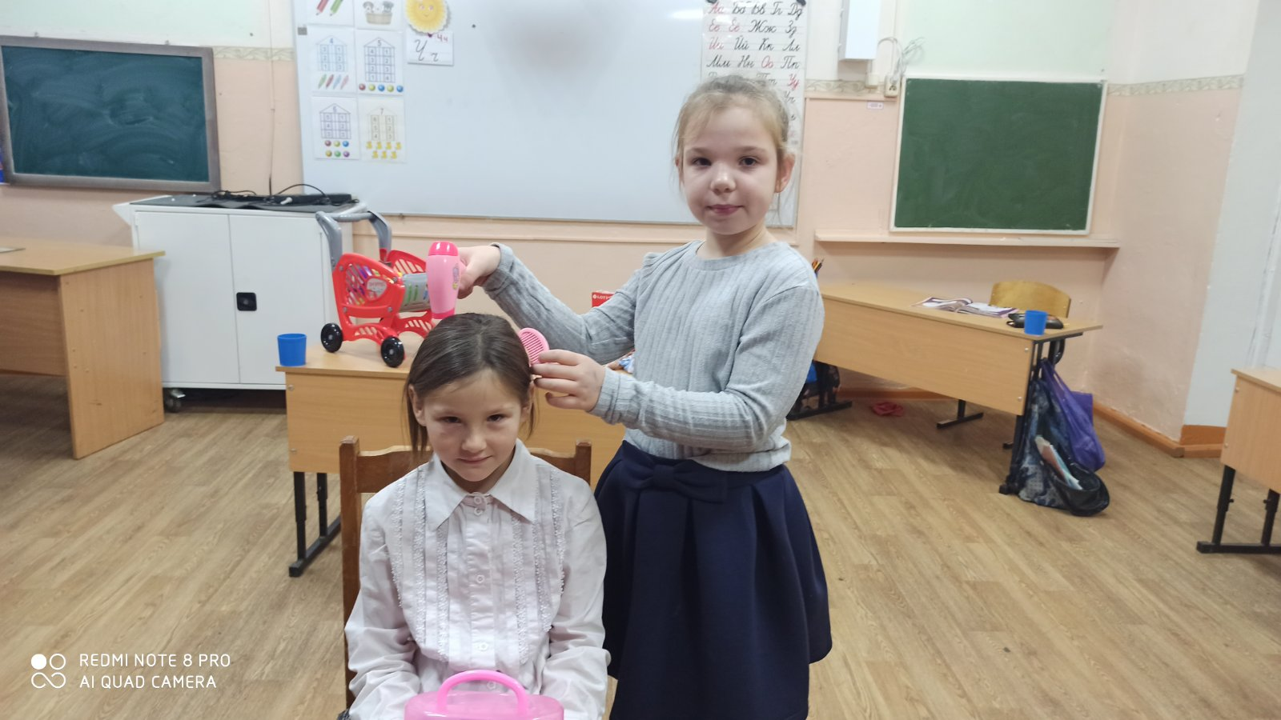

. Самоанализ классного часа
«Профессии наших родителей».

Классный руководитель: Медведева Е.Г.

. Цель: познакомить с профессиями родителей, расширить знания о многообразии профессий.
Задачи:
- воспитывать уважительное отношение к людям разных профессий;
- развивать кругозор, любознательность;
- создать условия для развития речи учащихся, учить анализировать, делать выводы.
Оформление: на доске плакаты с пословицами о труде «Землю красит солнце, а человека — труд», «Где труд, там и счастье», «В труде рождаются герои»; стенд с фотографиями родителей, рисунки детей по теме.
Оборудование: компьютер, музыкальное сопровождение, карточки с названиями профессий.

Форма проведения: беседа-игра.
При подготовке к классному часу была просмотрена литература нормативно-программного характера, методические разработки классных часов, методические рекомендации к проведению мероприятий нравственно-этического характера, дети готовили отчёты по профессиям своих родителей в форме докладов, фотопрезентации.
По своей структуре классный час условно был поделен на несколько смысловых частей.
Использованные формы работы: фронтальная беседа, групповая работа.
На раскрытие темы также работали: убедительность формулировок, чёткость подобранного текста, эмоциональность.
Содержание классного часа, на мой взгляд, соответствовало тематической направленности и технологии проведения мероприятия уровню развития коллектива класса. Выбор профессии - актуальная тема для обсуждения.
Как воспитание нравственности и патриотизма, так и воспитание уважительного отношения к труду необходимо начинать с раннего детства.
А так же проводить работу по наблюдению за склонностями и способностями детей к той или иной профессии.
На классном часе обсуждаем с детьми, что необходимо знать для правильного выбора профессии.
Желание работать лучше, чем вчера, помогает достичь неплохих результатов.
Ребята с интересом участвовали в предлагаемых заданиях. Обсуждениях.

Прогнозируемые результаты:

1. должен повыситься уровень осведомлённости детей в мире профессий.

2. у ребенка должно формироваться самосознание и желание самосовершенствоваться.

3.школьники должны уметь распространять полученные знания о профессиях.

